Document d'interface du STC (ICD)
Tome 12 : Affiliation
pour le marché
Soutien Évolutif et Correctif du STC-E
CONTRAT N° 2011 99 0002
Rédigé par / Written by : F. PONS  Service / Department : THALES  Signature / Sign : |  | Nom / Name :  Service / Department : CASSIDIAN  Signature / Sign :
Vérifié par / Verified by : L. ALATERRE  Service / Department : THALES  Signature / Sign : |  | Nom / Name : M. LE GAILLARD  Service / Department : CASSIDIAN  Signature / Sign :
Approuvé par / Approved by : C. FABRET  Service / Department : THALES  Signature / Sign : |  | Approuvé par / Approved by :  Service / Department : CASSIDIAN  Signature / Sign
Autorisé par / Authorized by : L. DAME  Service / Department : THALES/MNW/STI  Signature / Sign : |  | Autorisé par / Authorized by : M. VANLAIR  Service / Department : CASSIDIAN  Signature / Sign :
Date de l’édition :  Issue date | 15/02/2013 | Archives | PALMA | Total pages :  Number of page | 49

Evolutions successives / successive changes

Indice  Revision Index | Date | Modifié par  Changed by | Objet / Description
0.1 | 23/08/05 | B. Buiron | Traduction depuis IP-S ICD Affiliation Service – Draft.doc
0.2 | 15/09/05 | B. Buiron | Prise en compte localisation multivaluée.
-A | 16/01/06 | B. Buiron | Prise en compte du mode de désaffiliation  Prise en compte des remarques de l’OE, conformément à la revue des FER dont le compte rendu est donné par le document MOIE/STC/OBJ/05/409
-B | 28/07/06 | D. Gourlaouen | Clarification on the return code for Affiliation messages  Mise à jour de la description du type DeafiliationStatus
-C | 18/09/06 | D. Gourlaouen | Prise en compte des remarques de l’OE, conformément à la revue des FER dont le compte rendu est donné par le document MOIE/STC/PME,06/494
-D | 15/09/09 | B. Buiron | Prise en compte des évolutions et mesures conservatoire introduites par l’avenant n°9 au marché, Cf. CCTP V1.2  Refonte de l’ICD  Prise en compte des ND 02, ND 04, ND 13  Prise en compte des FT 3400415, 3400416, 3400417
-E | 29/01/10 | G. Gaultier | Prise en compte des FER du 15/01/2010
-F | 26/03/10 | G. Gaultier | Traitement d’une remarque résiduelle sur l’authentification.
-G | 26/08/10 | L. Iozelli | Ajout de codes de retour supplémentaires pour prise en compte du FT DBF 5004591.  Ajout des contrôles effectués sur les adresses IP lors de l’affiliation.  Suppression des types d’adresse obsolètes.
-H | 05/12/2012 | F. Rougier  G. Gaultier | Prise en compte des FT 9881694, 9881632 et des modifications liées à la TC5 (modification des préaffiliations).  Ajout valeur ‘Invalid’ dans NodeIPAddress du tableau LocationAddress  Ajout d’un § Modifications de préaffiliation
-J | 15/02/2013 | F. Pons | Prise en compte de la partie exemple de client pour le FT 9881904.

Table des matières
1 domaine d'application 8
1.1 identification 8
1.2 Objet du document 8
1.3 Généralités sur le système 9
1.4 Gestion du Document 9
2 documents de référence 10
2.1 Documents applicables 10
2.2 Documents de référence 10
2.3 Normes 11
2.4 Autres publications 11
3 Spécifications d’interface 12
3.1 Diagrammes d’interface 12
3.2 Spécifications de l’interface : Affiliation 12
3.2.1 Fonctions 12
3.2.2 Protocoles 13
3.2.3 Définitions 13
3.2.4 Format des messages 14
3.2.4.1 Définition 14
3.2.4.2 Exemples de valorisation des en-têtes SOAP. 14
3.2.4.2.1 Requête xSV ➔ AFF 14
3.2.4.2.2 Réponse AFF ➔ xSV 15
3.2.5 Définition des types de données 15
3.2.6 Données et messages transférés 17
3.2.6.1 AffiliateUserList 18
3.2.6.1.1 Rôle 18
3.2.6.1.2 Paramètres 18
3.2.6.1.3 Comportement 19
3.2.6.1.4 Modifications de préaffiliation 19
3.2.6.2 DeaffiliateUserList 19
3.2.6.2.1 Rôle 19
3.2.6.2.2 Paramètres 20
3.2.6.2.3 Comportement 20
3.2.6.3 AffiliateAliasList 21
3.2.6.3.1 Rôle 21
3.2.6.3.2 Paramètres 21
3.2.6.3.3 Comportement 22
3.2.6.4 DeaffiliateAliasList 22
3.2.6.4.1 Rôle 22
3.2.6.4.2 Paramètres 23
3.2.6.4.3 Comportement 23
4 Sécurité 24
5 Cas d’utilisation 26
5.1 Affiliation d’usagers (cas nominal) 26
5.1.1 Service de messagerie 26
5.1.1.1 Boîte aux lettres locale 26
5.1.1.2 Boîtes aux lettres déportées 27
5.1.1.3 Affiliation par usager 28
5.1.2 Service Web 29
5.1.3 Service banalisé 30
5.2 Désaffiliation d’usager (cas nominal) 31
5.2.1 Service de messagerie 31
5.2.1.1 Désaffiliation par administrateur 31
5.2.1.2 Désaffiliation par usager 31
5.2.2 Service Web 32
5.2.3 Service Banalisé 33
5.3 Affiliation d’alias (cas nominal) 34
5.3.1 Alias simple 34
5.3.2 Alias multiple 35
5.4 Désaffiliation d’alias (CAS NOMINAL) 36
5.4.1 Alias Simple 36
5.4.2 Alias multiples 37
5.4.2.1 Désaffiliation manuelle d’alias multiple 37
5.4.2.2 Désaffiliation automatique d’alias multiple 37
5.4.3 Diffusion 37
5.4.3.1 Cas non diffusion 38
5.4.3.2 Cas diffusion 39
5.5 Cas d’erreur 39
5.5.1 Affiliation d’une liste d’usager par utilisateur non administrateur 39
5.5.2 Affiliation en échec pour cause de saturation des ressources 40
5.5.3 Affiliation trop récente 41
5.5.4 Désaffiliation d’une liste comprenant un utilisateur non inscrit 42
5.5.5 Cas autres 43
6 Dimensionnement/Performances 44
6.1 Dimensionnement 44
6.1.1 Ressources 44
6.1.2 Connexions 44
6.2 Performances 44
6.2.1 Connexion SSH 44
6.2.2 Traitement des affiliations 45
7 clauses d’assurance qualité 46
7.1 renvois aux exigences 46
8 GLOSSAIRE 47
9 ANNEXE A 48
10 Annexe B 49

Table des Figures
Figure 1 : diagramme de flux du service d’affiliation 12
Figure 2 : diagramme de flux du service de consultation 14
Figure 3 : Ouverture d’une session SSH 24
Figure 4 : Accès aux fonctions du service d’affiliation 25
Figure 5 : Affiliation d’usagers pour le service de messagerie et BAL locale 27
Figure 6 : Affiliation d’usagers pour le service de messagerie et BAL déportée dans la desserte 28
Figure 7 : Affiliation par un usager de lui-même pour le service de messagerie et BAL déporté dans la desserte 29
Figure 8 : Affiliation d’une URL 30
Figure 9 : Désaffiliation d’usagers de messagerie par administrateur 31
Figure 10 : Désaffiliation par un usager de lui-même pour le service de messagerie 32
Figure 11 : Désaffiliation d’une URL par administrateur 33
Figure 12 : Désaffiliation d’un usager par administrateur pour le service banalisé 34
Figure 13 : Affiliation d’une liste d’alias par administrateur pour le service messagerie 35
Figure 14 : Désaffiliation d’une liste d’alias par administrateur pour le service messagerie 36
Figure 15 : Désaffiliation d’un alias par administrateur pour le service messagerie sans diffusion 38
Figure 16 : Désaffiliation d’un alias par administrateur pour le service messagerie avec diffusion 39
Figure 17 : Echec d’affiliation pour cause droits insuffisants 40
Figure 18 : Dépassement de capacité en ressources d’affiliation 41
Figure 19 : Désynchronisation horaire 42
Figure 20 : Désaffiliation d’une liste comprenant un utilisateur non inscrit 43

domaine d'application

identification
Le présent document présente le Plan d’Adressage IP mis en œuvre dans le socle technique commun d’échange, il constitue le tome 1 de l’ICD du socle d’échange réalisé au titre des travaux de Maîtrise d’œuvre industrielle pour :
Affaire : Soutien Evolution et Correctif du STC-E
Maîtrise d’ouvrage : DGA/UM ESIO/STI
Référence marché : Marché 2011 99 0002
Poste CCTP: Postes 1, 2 et 51
Utilisateur final : Armée de Terre Française
Mandataire : THALES Communications & Security S.A.
4 avenue des Louvresses
92622 GENNEVILLIERS Cedex - France
Co-traitant : Cassidian SAS
Il est identifié par la référence : 61 563 710 – 558 tome 12

Objet du document
Ce document est un document du référentiel fonctionnel pour le développement du Socle Technique Commun – Echanges (STC-E) et constitue un élément du Dossier de Définition (DD2) du STC-E. Il fait partie des documents livrables au titre des postes 1 et 5 du marché SEC STC-E.
Le but du document est de définir les caractéristiques fonctionnelles et physiques de l’interface sécurisée (conformément au point ND04) offerte par le service d’affiliation aux applications devant l’utiliser. Il constitue un élément des spécifications ; il est exploité pour définir et exécuter les tests d’intégration et de validation progressive du noyau dur du socle technique commun conservé ou aux mesures conservatoires.
Les acronymes et les mots clés spécifiques au système, utilisés dans la rédaction de ce document, sont définis au chapitre [Glossaire_ICD_T12].

Généralités sur le système
Le STC-E est une brique essentielle de la mise en réseau des systèmes d'information opérationnel et des systèmes de communication du théâtre. Par conséquent, il est amené à être intégré ou utilisé par de plus en plus de ces systèmes. Il constitue le volet « réseaux » du socle SIA (Système d'Information des Armées), alors que le volet « applicatif » est constitué par le STC-IA (socle technique commun interarmées)».
Le soutien correctif et évolutif des composants du STC-E, vise l'adéquation du STC-E au besoin opérationnel et au besoin des systèmes tiers, dans la perspective de son intégration dans le système d'information des armées (SIA).

Gestion du Document
Le présent document est établi par le MOI STC-E. Il est soumis, ainsi que ses mises à jour, à l'acceptation du MO.

documents de référence

Documents applicables
[CCAP] Marché SEC STC-E 2011 99 0002
Incluant :
CCTP – Cahier des clauses Techniques Particulières du marché de Soutien Evolutif et correctif du socle technique commun d’échange. Référence 21748/DO/UM ESIO/STI/DR Version 4.1 du 28/07/11
Annexe – STB Spécifications techniques de besoins « Evolutions versions système VS3 et VS4 ». Référence N° 21748/DO/UM ESIO/STI/DR Version 4
Annexe – STB Spécification technique de besoin « Opérations techniques ». Référence N° 21748/DO/UM ESIO/STI/DR Version 2
Annexe technique – Clause techniques relatives au BC1 imputé sur le poste à bon de commande n°2. Référence N°333086/DO/UM ESIO/STI du 6/12/11

[SSS] STB de réalisation du STC (SSS)
THALES- CASSIDIAN n°61 563 710 - 305
[SSDD] SSDD du STCE
THALES- CASSIDIAN n°61 563 710 - 424
[Données] Définition des données d'interface STC-E
61 812 374 - 558

Documents de référence
[REF-NC1] Référentiel Fédération NC1- version 1.5
THALES-CASSIDIAN n° 61 810 907 – 547
[PM] Plan de Management du socle technique commun
THALES-CASSIDIAN n° 62 620 705 - 556
[GLOS] Glossaire STCE
THALES-CASSIDIAN n° 62 620 713 - 556

Normes
[TCP] Transmission Control Protocol
IETF RFC 3168 – September 2001
IETF STD 0007 – September 1981
[HTTP] HyperText Transfer Protocol (HTTP/1.0)
IETF RFC 2616 – June 1999
IETF RFC 2817 – May 2000
[SOAP] Simple Object Access Protocol v1.1
http://www.w3c.org/TR/soap – May 2000
[SSH] Secure SHell V2
IETF RFC 4251 – January 2006
IETF RFC 4252 – January 2006
IETF RFC 4253 – January 2006
IETF RFC 4254 – January 2006

Autres publications
Sans objet.

Spécifications d’interface

Diagrammes d’interface
Les conventions suivantes seront utilisées pour décrire les échanges entre les acteurs mettant en œuvre l’interface :
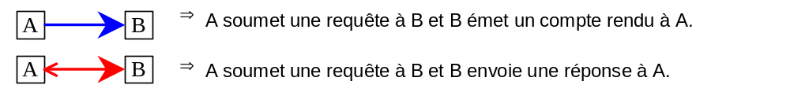
La figure ci-dessous présente le diagramme d’interface offerte par le service d’affiliation aux applications utilisatrices (xSV) pour déclarer les Usagers auprès du système :
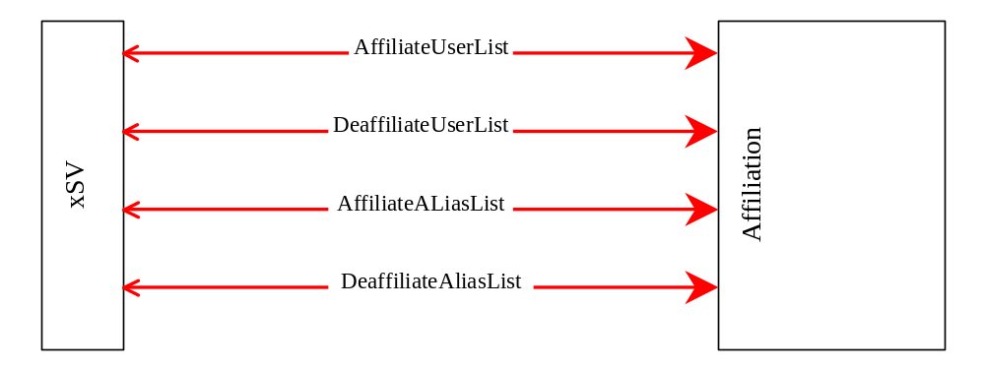

Figure 1 : diagramme de flux du service d’affiliation
  - Spécifications de l’interface : Affiliation

Fonctions
La fonction de cette interface est de décrire l’ensemble des fonctionnalités offertes aux applications par le service d’affiliation à savoir :
- Des fonctions d’affiliation de groupes d’usagers ou d‘alias accessibles par les applications.
- Des fonctions de désaffiliation de groupes d’usagers ou d’alias accessibles par les applications.
La mise en œuvre de cette interface est sécurisée suivant les principes définis dans le § Sécurité

Protocoles
Les échanges de messages à cette interface reposent sur l’utilisation de SOAP/HTTP/SSH (voir [SOAP],[HTTP],[SSH]). Le service étant hébergé sur le CS-E ou le SARC et les applications pouvant être hébergées sur les serveurs du SIOC. Le service est disponible via un sous-système SSH tel que décrit au §Sécurité.
Le service d’affiliation joue le rôle de serveur dans la transaction SOAP pour les requêtes. Les fonctions disponibles sont accessibles sur le port TCP numéro 830.
Chaque message (requête, réponse) est véhiculé à travers une seule requête SOAP.
Un exemple de mise en oeuvre d'un tunnel SSH avec un sous-système spécifique (dans le cas de l'exemple, le sous-système "AFF") est fourni en annexe A.

Définitions
Adresse symbolique = adresse pour un service donné (parmi messagerie, web et banalisé) permettant d’adresser de façon unique un usager ou une ressource dans le système.
Alias = adresse symbolique « banalisée » pour le service de messagerie. L’alias permet de disposer d’une adresse connue dans l’ensemble du système sans avoir à connaître explicitement l’usager qui possède l’alias à l’instant t.
Affiliation = procédure permettant de déclarer un usager ou une ressource auprès du système pour son exploitation par le service de routage applicatif.
Désaffiliation = procédure permettant d’invalider la déclaration d’un usager ou d’une ressource auprès du système.
Affiliation d’alias = procédure permettant d’associer une adresse de messagerie « banalisée » à un usager.
Désaffiliation d’alias = procédure inverse de l’affiliation d’alias.
Le tableau suivant identifie les opérations disponibles en fonction du type de service
 | Messagerie | Web | Banalisé
AffiliateUserList | Oui | Oui | Oui
DeaffiliateUserList | Oui | Oui | Oui
AffiliateAliasList | Oui | Non | Non
DeaffiliateAliasList | Oui | Non | Non
Error: Reference source not found | Oui | Non | Non

Format des messages

Définition
Chaque message SOAP est constitué d’une partie en-tête et d’une partie corps.
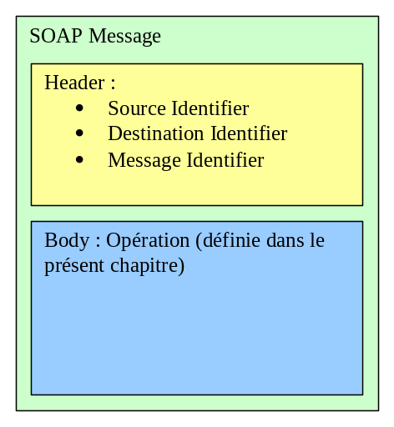

Figure 2 : diagramme de flux du service de consultation
Le type Header est un type commun à l’ensemble des messages SOAP présentés aux interfaces du STC-E. Il est composé de :
Header |  | Enveloppe des messages SOAP
Attribut | Type |  | Description | Commentaires
SourceIdentifier | Chaîne |  | Identifiant logique de l’application émettrice du message
DestinationIdentifier | Chaîne |  | Identifiant logique de l’application destinatrice du message
MessageIdentifier | Chaîne |  | Identifiant de la transaction pour la gestion des échanges asynchrones entre l’application cliente et l’application serveur. | Ce champ est positionné à l’initiative de l’application cliente. Le format n’est pas imposé mais doit être différent entre deux requêtes émises par l’application cliente vers le service. Cette variation permet à l’application cliente d’associer les réponses asynchrones à ses requêtes.

Exemples de valorisation des en-têtes SOAP.

Requête xSV ➔ AFF
Dans ce cas, le service d’affiliation (AFF) fait office de serveur SOAP vis à vis de l’application cliente (xSV)
<stce:Header>
<SourceIdentifier>{Nom logique de l’application cliente}</SourceIdentifier>
<DestinationIdentifier>AFF</DestinationIdentifier>
<MessageIdentifier>12345</MessageIdentifier>
</stce:Header>

Réponse AFF ➔ xSV
La réponse à la requête prend en compte les paramètres suivants :
<stce:Header>
<SourceIdentifier>AFF</SourceIdentifier>
<DestinationIdentifier>{Nom logique de l’application cliente}</DestinationIdentifier>
<MessageIdentifier>12345</MessageIdentifier>
</stce:Header>

Définition des types de données
Le détail de cette interface est décrit dans le répertoire « Affiliation » du document [Données].
Les types utilisés dans la présente spécification sont :
Nom | Type | Description | Commentaires
Service | Chaîne | Type de service pour lequel l’opération est effectuée (service de messagerie, Web, service banalisé) | Enuméré :  - Messaging (➔ Service Messagerie)  - Web (➔ Service Web)  - Other (➔ Service banalisé)
IsMultiple | Boolean | Flag d’indication d’affiliation multiple pour les alias (i.e. affiliation d’un alias sur plusieurs noeuds simultanément) | - true : L’usager est localisé sur plusieurs nœuds  - false : L’usager est localisé de manière unique dans le système. Valeur par défaut
DeaffiliationMode | Chaîne | Paramètre de gestion de désaffiliation des alias. | Enuméré :  - Local : L’entrée est supprimée sur le nœud local uniquement sans diffusion de l’information au travers du réseau. Les nœuds distants prennent en compte la désaffiliation de l’alias sur péremption des données dans la base de localisation  - Global : L’entrée est supprimée sur le nœud local et la requête de désaffiliation est propagée sur l’ensemble des nœuds. Les nœuds distants prennent en compte la désaffiliation dès réception de la notification de désaffiliation.
SymbolicAddress | Chaîne | Adresse symbolique par laquelle l’usager est connu dans l’ensemble du système. L’ensemble des échanges de bout-en-bout pour ce type de service met en oeuvre cette adresse symbolique. | Le format et la grammaire de cet attribut sont dépendants du type de service utilisé.  - Pour la messagerie :  <usager>@<domaine>  - Pour le Web :  URL (<page>.<domaineHTTP>)  - Pour le service banalisé :  Spécifique au service banalisé
AffiliationReport | Chaîne | Résultat d’une requête fonctionnelle au service d’affiliation (prise en compte par le système). Voir le §Cas d’utilisation pour la valorisation de ces paramètres. | Enuméré :  - AR_OK : L’opération a correctement été prise en compte par le système.  - AR_PreviousUserAffiliationTooRecent : L’opération n’a pas été prise en compte par le système car l’opération est horodatée avec une date antérieure à une entrée connue du système (désynchronisation horaire) ➔ Non Fatale  - AR_UnknownUser : L’opération n’a pas été prise en compte par le système car portant sur une entrée inconnue ➔ Non fatale  - AR_IPAddressOutOfBoundaries : L’opération n’a pas été prise en compte par le système car l’adresse IP fournie n’est pas dans la plage d’adresses IP autorisée ➔ Non fatale  - AR_AddressAlreadyStaticallyAffiliated : L’opération n’a pas été prise en compte par le système car l’adresse est déjà affiliée statiquement sur ce nœud ➔ Non fatale  - AR_ForbiddenAffiliation : L’opération n’a pas été prise en compte par le système car l’adresse est une adresse technique réservée STC-E ➔ Non fatale  - AR_AddressReservedByOtherSystem : L’opération n’a pas été prise en compte par le système car l’adresse est déjà utilisée par un système externe ➔ Non fatale  - AR_OtherError : L’opération n’a pas été prise en compte par le système pour cause générique ➔ voir error code.
AffiliationGenericReport | Chaîne | Compte rendu de la commande. Cet élément permet l’indication du bon déroulement de la transaction ou de la cause de l’erreur dans la transaction. Dans le cas où une erreur est détectée, le status différencié par entrée est positionné à AR_OtherError. | Enuméré :  - AGR_OK : La transaction s’est correctement déroulée. L’application doit consulter le status pour vérifier la bonne prise en compte de l’opération dans le système  - AGR_NoPreaffiliationFound : Mesure conservatoire.  - AGR_GenericErrorCode : La transaction est en échec pour une cause de panne du service de contrôle des droits ou de routage applicatif  - AGR_DatabaseError : La transaction est en échec pour cause de panne du service d’annuaire ou de la base de donnée du service de routage applicatif.  - AGR_NoRight : La transaction est en échec pour cause de droits insuffisants.  - AGR_TooManyAffiliations : La transaction est en échec pour cause de débordement des limites du système  - AGR_UpdatingFailure : Mesure conservatoire

LocationAddress |  | Adresse locale de localisation : Adresse du point d’accès au service (SAP) gérant la ressource pour un usager
Attribut | Type |  | Description | Commentaires
NodeAddressType | Chaîne |  | Type d’adresse permettant l’identification du serveur gérant la ressource | Enuméré :  - IPV4 (➔ Adressage de type IPv4)  - IPV6 (➔ Adressage de type IPv6)  - Invalid (➔ Indique qu’une adresse pré-affiliée n’est pas affiliée dans la desserte. Mise en œuvre pour la brigade pour les adresses de type u@ ou buc@.)
NodeAddress | Chaîne |  | Adresse du serveur gérant la ressource | Doit être cohérente du type d’adresse spécifié dans l’attribut NodeAddressType.  Les contraintes suivantes s’appliquent :  - IPv4 : Le sous-réseau 127.0.0.0/8 est interdit ;  - IPv6 : L’adresse ::1 est interdite ;  - Tous types d’adresse : L'adresse IP du serveur doit de plus se trouver dans le sous-réseau de desserte complet - tous VLAN compris.
LocalPart | Chaîne |  | Adresse locale à la desserte permettant l’identification de l’usager (SAP) | Le format et la grammaire de l’adresse doivent être conformes du type de service mis en œuvre.  La valorisation de cet attribut dépend du cas d’utilisation visé et est décrit au §Cas d’utilisation
LocalPart | Chaîne |  | Adresse locale à la desserte permettant l’identification de l’usager (SAP) | Le format et la grammaire de l’adresse doivent être conformes du type de service mis en œuvre.  La valorisation de cet attribut dépend du cas d’utilisation visé et est décrit au §Cas d’utilisation

Données et messages transférés
L’ensemble des échanges est illustré dans le §Cas d’utilisation

AffiliateUserList

Rôle
Ce message est utilisé par une application pour affilier un usager ou une liste d’usagers par un administrateur autorisé.
MESSAGE | PARAMETRES | SENS
ICD_affiliation_REQ.AffiliateUserList  Requête d’affiliation d’un groupe d’usager | ServiceType  Liste de :  UserSymbolicAddress  UserLocationAddress | xSV → AFF
ICD_affiliation_REQ.AffiliateUserListResponse  Réponse à la requête d’affiliation d’un groupe d’usager | Liste de :  UserSymbolicAddress  AffiliationReport  return | AFF → xSV

Paramètres

Paramètres de la requête AffiliateUserList:
ServiceType : Type de service auprès duquel les utilisateurs sont à affilier (Service)

Liste de :
UserSymbolicAddress : Adresse symbolique de l’usager à affilier (SymbolicAddress)
UserLocationAddress : Adresse locale à la desserte permettant l’identification de l’usager (LocationAddress).

Paramètres de la réponse AffiliateUserListResponse:

Liste de :
UserSymbolicAddress : Adresse symbolique de l’usager impliqué dans l’affiliation (SymbolicAddress).
AffiliationReport : Résultat de l’affiliation associé au UserSymbolicAddress (AffiliationReport).
return : Compte rendu de la commande (AffiliationGenericReport), à savoir :
Compte-rendu | Etat | Commentaire
AGR_OK | Nominal
AGR_TooManyAffiliations | Echec temporaire | L’action peut être entreprise à nouveau si des ressources sont libérées
AGR_NoRight | Echec Temporaire | L’action peut être entreprise à nouveau avec un administrateur valide
AGR_GenericErrorCode | Echec définitif | Nœud hors-service ou la requête de l’application cliente doit être modifiée
AGR_DatabaseError | Echec définitif | Nœud hors-service

Comportement
Sur invocation de cette opération, le service vérifie les droits de l’administrateur par exploitation de l’adresse mail contenue dans le certificat produit lors de l’établissement de la session SSH. Si l’authentification est réussie, le service procède à l’inscription des usagers fournis dans la requête auprès du service de routage applicatif et pour le type de service spécifié dans la requête.
Dans le cas où l’adresse mail contenue dans le certificat correspond à un utilisateur ne disposant pas du profil administrateur, seule l’affiliation de cet utilisateur et pour le service de messagerie est disponible.

Modifications de préaffiliation
La requête AffiliateUserList permet de réaliser des modifications de préaffiliation :
- Une modification de l’adresse IP de localisation associée à une adresse de messagerie préaffiliée est réalisée en utilisant la requête AffiliateUserList avec la nouvelle adresse dans le paramètre « UserLocationAddress ».
- L’ajout ou le retrait d’adresses IP de localisation associées à une adresse de messagerie préaffiliée est réalisée en utilisant la requête AffiliateUserList avec la nouvelle liste d’adresses IP dans le paramètre « UserLocationAddress ». Cette capacité est utilisable dans le cas où plusieurs serveurs de messagerie (MTA) peuvent être associés à une même adresse de messagerie.

DeaffiliateUserList

Rôle
Ce message est utilisé par une application pour désaffilier un usager ou une liste d’usagers.
MESSAGE | PARAMETRES | SENS
ICD_affiliation_REQ.DeaffiliateUserList  Requête de désaffiliation d’un groupe d’usagers | ServiceType  Liste de :  UserToDeaffiliate | xSV → AFF
ICD_affiliation_REQ.DeaffiliateUserListResponse  Réponse à la requête de désaffiliation d’un groupe d’usagers. | Liste de :  UserSymbolicAddress  AffiliationReport  return | AFF → sXV

Paramètres

Paramètres de la requête DeaffiliateUserList :
ServiceType : Type de service auprès duquel les utilisateurs sont affiliés (Service).

Liste de :
UserToDeaffiliate : Adresse symbolique de l’usager à désaffilier (SymbolicAddress).

Paramètres de la réponse DeaffiliateUserListResponse:

Liste de :
UserSymbolicAddress : Adresse Symbolique de l’usager impliqué dans la désaffiliation (SymbolicAddress).
AffiliationReport : Résultat de la désaffiliation associé au UserSymbolicAddress (AffiliationReport).
return : Compte rendu de la commande (AffiliationGenericReport), à savoir :
Compte-rendu | Etat | Commentaire
AGR_OK | Nominal
AGR_NoRight | Echec Temporaire | L’action peut être entreprise à nouveau avec un administrateur valide
AGR_GenericErrorCode | Echec définitif | Nœud hors-service ou la requête de l’application cliente doit être modifiée
AGR_DatabaseError | Echec définitif | Nœud hors-service

Comportement
Sur invocation de cette opération, le service vérifie les droits de l’administrateur par exploitation de l’adresse mail contenue dans le certificat produit lors de l’établissement de la session SSH. Si l’authentification est réussie, le service procède à la désinscription des usagers fournis dans la requête auprès du service de routage applicatif et pour le type de service spécifié dans la requête.
Dans le cas où l’adresse mail contenue dans le certificat correspond à un utilisateur ne disposant pas du profil administrateur, seule la désaffiliation de cet utilisateur est disponible et pour le service de messagerie.

AffiliateAliasList

Rôle
Ce message permet à une application d’affilier un alias ou un groupe d’alias.
MESSAGE | PARAMETRES | SENS
ICD_affiliation_REQ.AffiliateAliasList  Requête d’affiliation d’un groupe d’alias | ServiceType  Liste de :  AliasSymbolicAddress  CanonicalSymbolicAddress  IsMultiple | xSV → AFF
ICD_affiliation_REQ.AffiliateAliasListResponse  Réponse à la requête d’affiliation d’un groupe d’alias | Liste de :  UserSymbolicAddress  AffiliationReport  return | AFF → xSV

Paramètres

Paramètres de la requête AffiliateAliasList :
ServiceType : Type de service auprès duquel les alias sont à affilier (Service).

Liste de :
AliasSymbolicAddress : L’adresse symbolique de l’alias à affilier (SymbolicAddress).
CanonicalSymbolicAddress : L’adresse symbolique canonique à laquelle l’alias doit être associé (SymbolicAddress).
IsMultiple : Flag d’indication de l’unicité de l’alias dans le système (IsMultiple).

Paramètres de la réponse AffiliateAliasListResponse :

Liste de :
UserSymbolicAddress : Adresse symbolique de l’alias impliqué dans l’affiliation(SymbolicAddress).
AffiliationReport : Résultat de l’affiliation associé au AliasSymbolicAddress (AffiliationReport).
return : Compte rendu de la commande (AffiliationGenericReport), à savoir :
Compte-rendu | Etat | Commentaire
AGR_OK | Nominal
AGR_TooManyAffiliations | Echec temporaire | L’action peut être entreprise à nouveau si des ressources sont libérées
AGR_NoRight | Echec Temporaire | L’action peut être entreprise à nouveau avec un administrateur valide
AGR_GenericErrorCode | Echec définitif | Nœud hors-service ou la requête de l’application cliente doit être modifiée
AGR_DatabaseError | Echec définitif | Nœud hors-service

Comportement
Sur invocation de cette opération, le service vérifie les droits de l’administrateur par exploitation de l’adresse mail contenue dans le certificat produit lors de l’établissement de la session SSH. Si l’authentification est réussie, le service procède à la déclaration des associations entre les adresses d’alias et les adresses d’usagers fournies dans la requête auprès du service de routage applicatif et pour le type de service spécifié dans la requête.
Dans le cas où l’adresse mail contenue dans le certificat correspond à un utilisateur ne disposant pas du profil administrateur, la commande est refusée avec comme return : AGR_NoRight.

DeaffiliateAliasList

Rôle
Ce message est utilisé par une application pour désaffilier un alias ou un groupe d’alias.
MESSAGE | PARAMETRES | SENS
ICD_affiliation_REQ.DeaffiliateAliasList  Requête de désaffiliation d’un groupe d’alias. | ServiceType  DeaffiliationMode  Liste de :  AliasToDeaffiliate | xSV → AFF
ICD_affiliation_REQ.DeaffiliateAliasListResponse  Réponse à la requête de désaffiliation d’un groupe d’alias | Liste de :  UserSymbolicAddress  AffiliationReport  return | AFF → xSV

Paramètres

Paramètres de la requête DeaffiliateAliasList :
ServiceType : Type de service auprès duquel les alias sont affiliés (Service)
DeaffiliationMode : mode de désaffiliation (DeaffiliationMode)

Liste de :
AliasToDeaffiliate : Adresse symbolique de l’alias à désaffilier (SymbolicAddress).

Paramètres de la réponse DeaffiliateAliasListResponse :

Liste de :
UserSymbolicAddress : Adresse symbolique de l’alias impliqué dans la désaffiliation (SymbolicAddress)
AffiliationReport : Résultat de la désaffiliation associé au UserSymbolicAddress (AffiliationReport).
return : Compte rendu de la commande (AffiliationGenericReport), à savoir :
Compte-rendu | Etat | Commentaire
AGR_OK | Nominal
AGR_NoRight | Echec Temporaire | L’action peut être entreprise à nouveau avec un administrateur valide
AGR_GenericErrorCode | Echec définitif | Nœud hors-service ou la requête de l’application cliente doit être modifiée
AGR_DatabaseError | Echec définitif | Nœud hors-service

Comportement
Sur invocation de cette opération, le service vérifie les droits de l’administrateur par exploitation de l’adresse mail contenue dans le certificat produit lors de l’établissement de la session SSH. Si l’authentification est réussie, le service procède à la suppression des associations entre les adresses d’alias et les adresses d’usagers fournies dans la requête auprès du service de routage applicatif et pour le type de service spécifié dans la requête au niveau local et si le mode positionné dans la requête le spécifie, l’information est diffusée.
Dans le cas où l’adresse mail contenue dans le certificat correspond à un utilisateur ne disposant pas du profil administrateur, la commande est refusée avec comme return : AGR_NoRight.

Sécurité
La mise en œuvre de la présente interface est sécurisée par authentification forte entre l’utilisateur et le serveur hébergeant le service d’affiliation. Cette authentification met en œuvre des certificats et des clés privées. La figure ci-dessous illustre ce mécanisme.
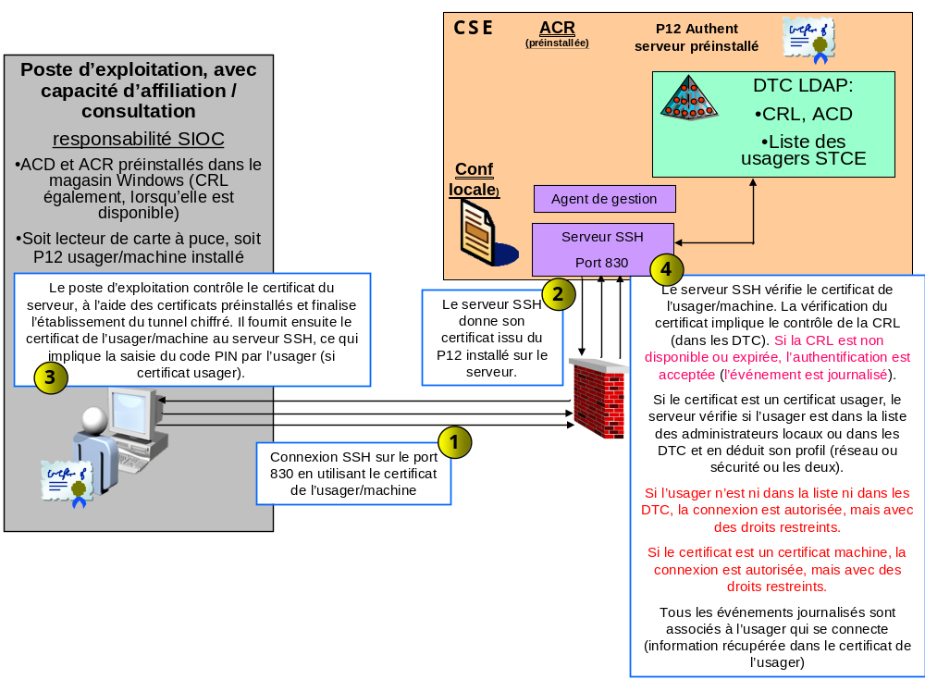

Figure 3 : Ouverture d’une session SSH
Le serveur SSH est utilisé pour d’autres besoins que l’affiliation dans le système. A ce stade il autorise donc des authentifications d’usager ou de machine. En revanche, seules des sessions SSH V2 (voir [SSH]) sont autorisées par le serveur.
Après la phase d’authentification, l’application cliente accède au service d’affiliation en demandant au serveur l’ouverture du sous-système SSH V2 nommé «AFF». Par souci de simplification, ce sous-système sera appelé « tunnel SSH » dans ce qui suit.
L’ouverture du sous-système (donc du tunnel) est refusée si l’application cliente est authentifiée avec un certificat de machine.
A partir de là, toutes les requêtes SOAP a destination du service d’affiliation sont transportées par HTTP lui même transporté par le tunnel SSH. Le schéma suivant représente les flux mis en œuvre lorsque l’application cliente émet une requête SOAP/HTTP/SSH.
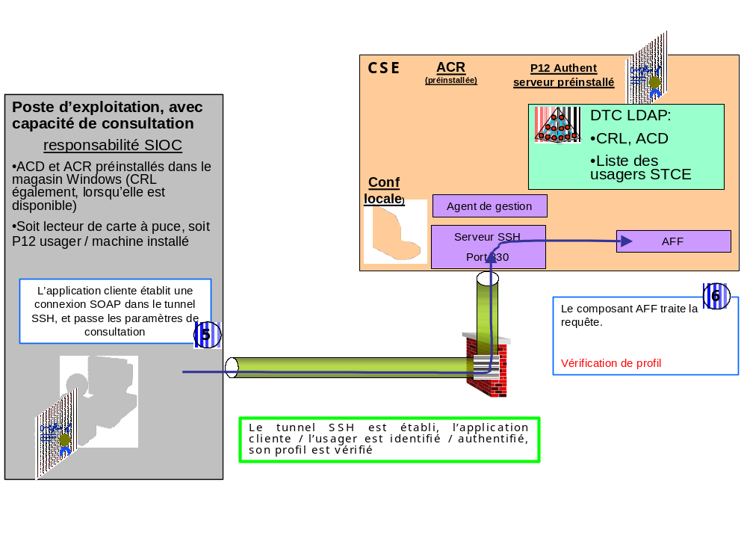

Figure 4 : Accès aux fonctions du service d’affiliation

Cas d’utilisation
Dans la description, les établissements de session SSH et l’ouverture du tunnel SSH ne sont pas représentés.
Dans la description, seul le corps des messages est présenté, les headers SOAP (tels que définis dans le § Définition) ne sont pas représentés.
Conventions : Dans la suite de ce chapitre les caractères suivants sont utilisés comme séparateur : ‘{‘, ‘}’, ‘(‘, ’)’, ‘<’, ‘>’ et ne font pas partie de la valorisation des champs. L’implémentation de l’interface doit respecter le format SOAP.

Affiliation d’usagers (cas nominal)

Service de messagerie

Boîte aux lettres locale
Ce cas d’utilisation illustre les échanges entre l’application cliente et le service d’affiliation pour le cas nominal d’affiliation d’une liste d’usagers sur un serveur de Boîte aux lettres embarqué dans le serveur hébergeant le service d’affiliation (cas typique d’un SARC ou d’un CTA petite desserte).
Les hypothèses de déroulement de ce scénario sont :
- Usager disposant d’un certificat valide et ayant le profil administrateur
- Ressources disponibles sur le CS-E/SARC (voir § Ressources)
- Affiliation de 2 usagers
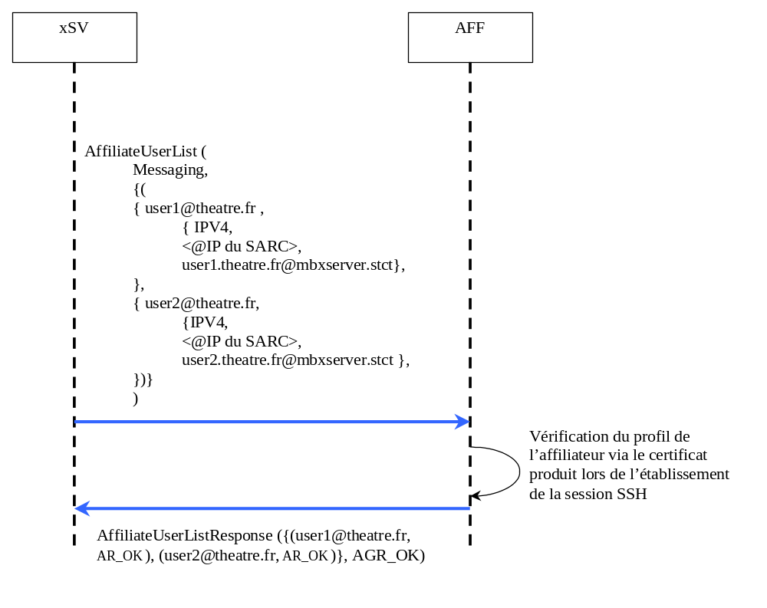

Figure 5 : Affiliation d’usagers pour le service de messagerie et BAL locale

Boîtes aux lettres déportées
Ce cas d’utilisation illustre les échanges entre l’application cliente et le service d’affiliation pour le cas nominal d’affiliation d’une liste d’usagers sur un serveur de Boîte aux lettres localisé dans la desserte (serveur exchange par exemple) (cas typique PC de GU).
Les hypothèses de déroulement de ce scénario sont :
- Usager disposant d’un certificat valide et ayant le profil administrateur
- Ressources disponibles sur le CS-E/SARC (voir § Ressources)
- Affiliation de 2 usagers
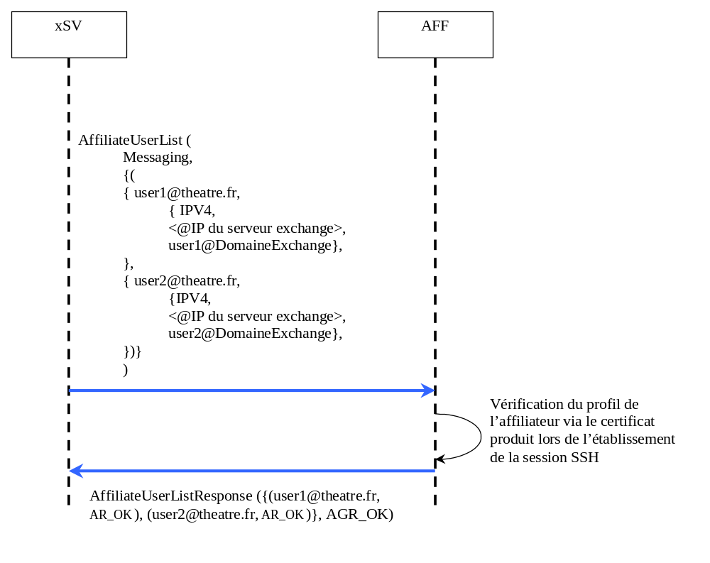

Figure 6 : Affiliation d’usagers pour le service de messagerie et BAL déportée dans la desserte

Affiliation par usager
Ce cas d’utilisation illustre les échanges entre l’application cliente et le service d’affiliation pour le cas nominal d’affiliation, d’un usager par lui-même sur un serveur de Boîte aux lettres embarqué dans le serveur hébergeant le service d’affiliation (cas typique d’un SARC ou d’un CTA petite desserte).
Les hypothèses de déroulement de ce scénario sont :
- Usager « user1 » disposant d’un certificat valide et n’ayant pas le profil administrateur = Acteur
- Ressources disponibles sur le CS-E/SARC (voir § Ressources)
- Affiliation de l’usager « user1 »
Nota : ce cas est également applicable si l’affiliateur dispose des droits administrateur et cherche à s’affilier.
Nota2 : Dans le cas où le serveur de BAL est positionné dans la desserte, les paramètres relatifs à l’adresse de localisation (UserLocationAddress) sont similaires à ceux décrits dans le cas Boîtes aux lettres déportées
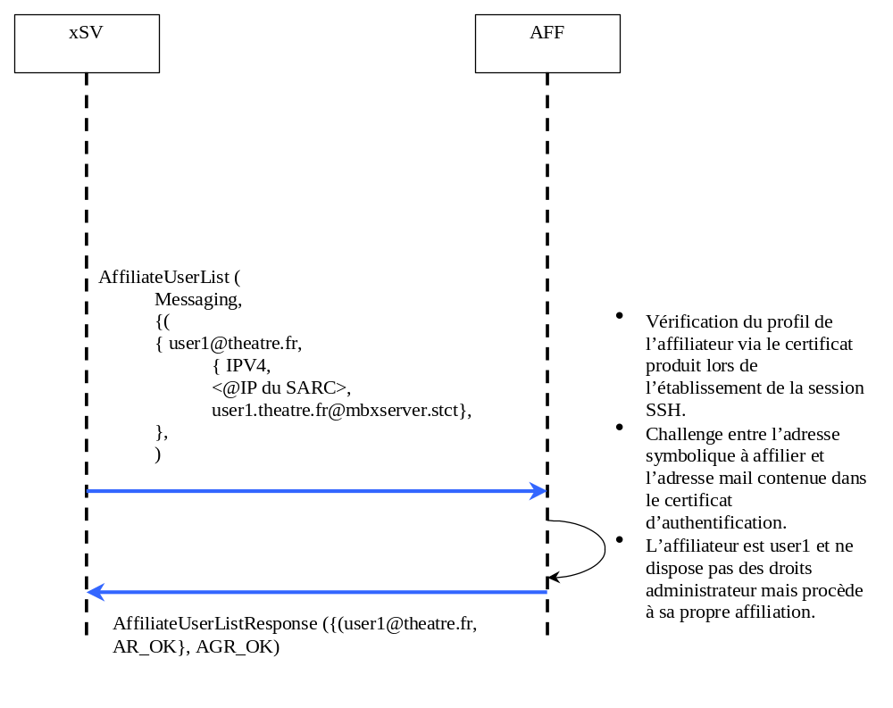
Figure 7 : Affiliation par un usager de lui-même pour le service de messagerie et BAL déporté dans la desserte
Nota : Dans le cas où user1 cherche à affilier un autre utilisateur simultanément avec lui-même, les deux opérations sont refusées avec le paramètre AffiliationGenericReport valorisé à AGR_NoRight.

Service Web
Ce cas d’utilisation illustre les échanges entre l’application cliente et le service d’affiliation pour l’affiliation, dans le cas nominal, d’une URL pour le service Web.
Les hypothèses de déroulement de ce scénario sont :
- Usager disposant d’un certificat valide et ayant le profil administrateur
- Ressources disponibles sur le CS-E/SARC (voir § Ressources)
- Affiliation d’une URL.
 Les URL à affilier sont les URL abrégées : le préfixe protocolaire ne doit pas être positionné. Exemple : L’URL http://www.microsoft.com sera affiliée comme www.microsoft.com.
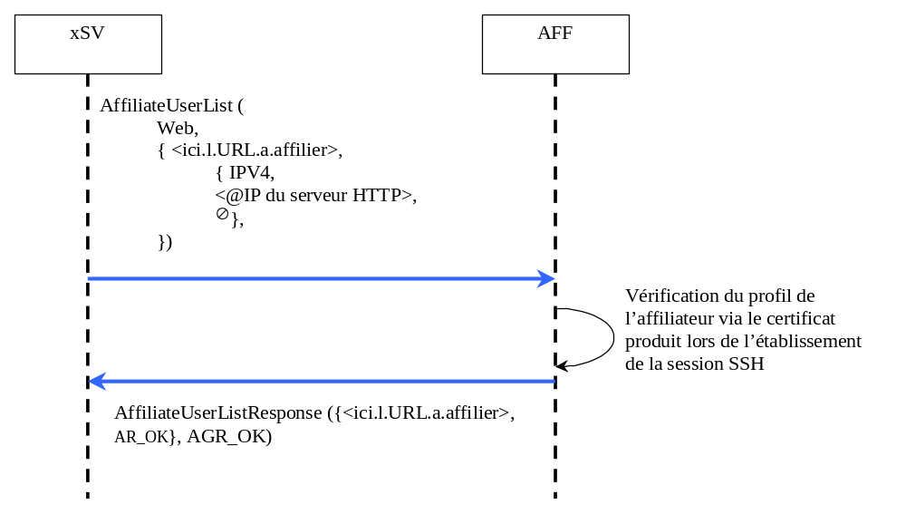

Figure 8 : Affiliation d’une URL

Service banalisé
Ce cas d’utilisation ne peut être décrit comme les cas précédents. Ce paragraphe identifie un guide pour la valorisation des champs de façon à affilier un usager pour ce service banalisé.
AffiliateUserList (
ServiceType=Other,
{UserSymbolicAddress : <Adresse symbolique identifiant l’usager au sein du système et cohérente du service mis en œuvre>,
UserLocationAddress {
NodeAddressType : type d’adressage permettant d’accéder au serveur hébergeant la ressource
NodeAddress : Adresse, au format NodeAddressType, du serveur hébergeant la ressource
LocalPart : Le cas échéant, adresse locale représentant l’usager pour le service
}
}
)

Désaffiliation d’usager (cas nominal)

Service de messagerie

Désaffiliation par administrateur
Ce cas d’utilisation illustre les échanges entre l’application cliente et le service d’affiliation pour la désaffiliation, dans le cas nominal, d’une liste d’usagers préalablement affiliés. Le mécanisme est identique dans le cas où les BAL sont locales sur le serveur ou déportées dans la desserte.
Les hypothèses de déroulement de ce scénario sont :
- Usager disposant d’un certificat valide et ayant le profil administrateur
- Désaffiliation de 2 usagers préalablement affiliés.
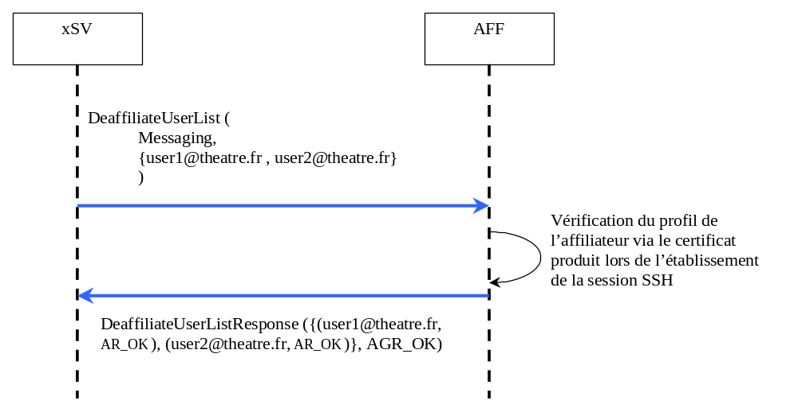

Figure 9 : Désaffiliation d’usagers de messagerie par administrateur

Désaffiliation par usager
Ce cas d’utilisation illustre les échanges entre l’application cliente et le service d’affiliation pour la désaffiliation par lui-même, dans le cas nominal, d’un usager préalablement affilié. Le mécanisme est identique dans le cas où les BAL sont locales sur le serveur ou déportées dans la desserte.
Les hypothèses de déroulement de ce scénario sont :
- Usager disposant d’un certificat valide.
- Désaffiliation de l’usager lui-même, préalablement correctement affilié.
Nota : Ce cas est également applicable si l’usager procédant à l’opération dispose des droits administrateur.
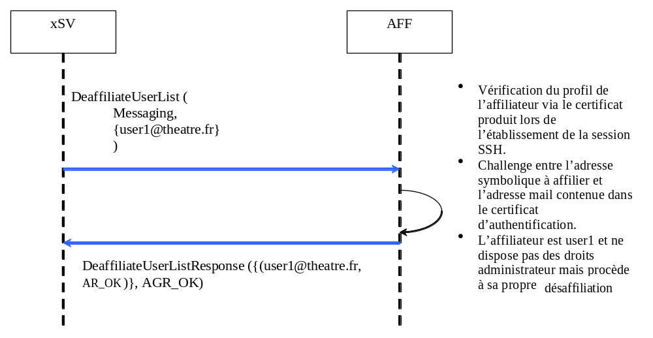

Figure 10 : Désaffiliation par un usager de lui-même pour le service de messagerie

Service Web
Ce cas d’utilisation illustre les échanges entre l’application cliente et le service d’affiliation pour la désaffiliation, dans le cas nominal, d’une URL préalablement affiliée pour le service Web.
Les hypothèses de déroulement de ce scénario sont :
- Usager disposant d’un certificat valide et ayant le profil administrateur
- URL préalablement affiliée.
 Les URL à désaffilier sont les URL abrégées : le préfixe protocolaire ne doit pas être positionné. Exemple : L’URL http://www.microsoft.com sera désaffiliée comme www.microsoft.com.

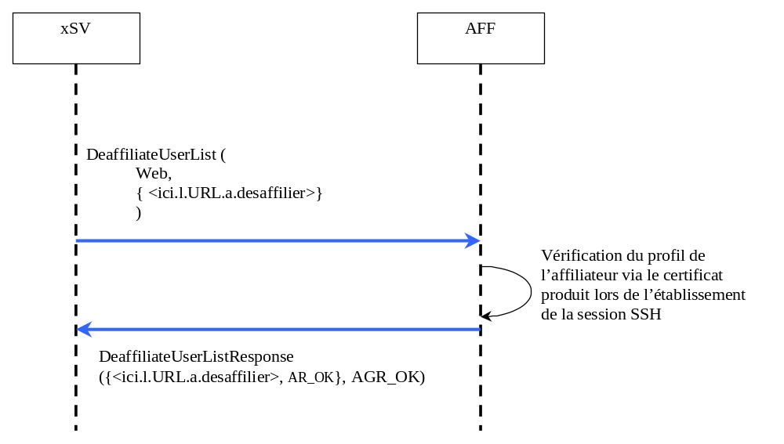

Figure 11 : Désaffiliation d’une URL par administrateur

Service Banalisé
Ce cas d’utilisation illustre les échanges entre l’application cliente et le service d’affiliation pour la désaffiliation, dans le cas nominal, d’une URL préalablement affiliée pour le service Web.
Les hypothèses de déroulement de ce scénario sont :
- Usager disposant d’un certificat valide et ayant le profil administrateur
- Ressource pour ce service préalablement affiliée.
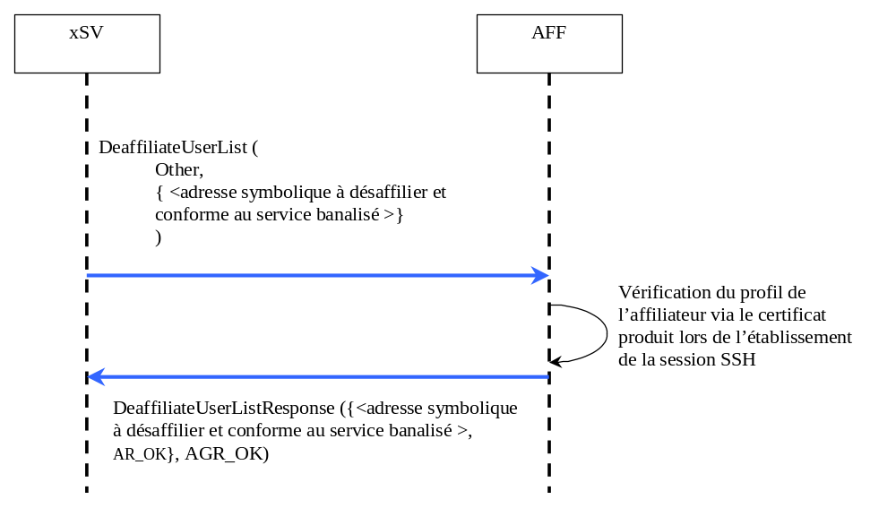

Figure 12 : Désaffiliation d’un usager par administrateur pour le service banalisé

Affiliation d’alias (cas nominal)
Le cas d’emploi principal de l’affiliation d’alias est la prise de fonction (service de messagerie). L’utilisation des alias permet en effet d’associer une adresse « banalisée » à un ou plusieurs usagers sans que les autres utilisateurs du système aient à connaître l’usager à joindre pour remplir le rôle opérationnel.
Seul le cas du service de messagerie sera décrit, l’emploi pour les autres types de service est transposable depuis cette description.

Alias simple
Ce cas d’utilisation illustre les échanges entre l’application cliente et le service d’affiliation pour l’affiliation, dans le cas nominal, d’une liste d’alias simple (i.e. non multiple) par un administrateur.
Les hypothèses de déroulement de ce scénario sont :
- Usager disposant d’un certificat valide et ayant le profil administrateur = Acteur
- Ressources disponibles sur le CS-E/SARC (voir § Ressources)
- Affiliation de 2 alias sur 2 usagers préalablement affiliés.
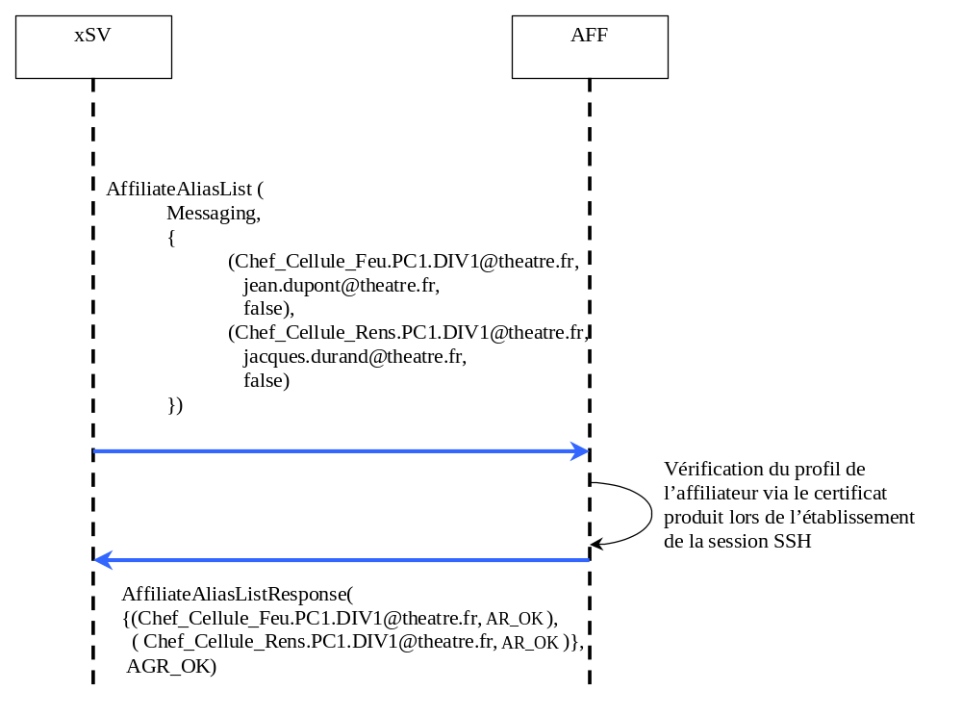

Figure 13 : Affiliation d’une liste d’alias par administrateur pour le service messagerie
Ainsi, si un usager user1@theatre.fr émet un message opérationnel vers l’alias, le message sera remis à jean.dupont@theatre.fr au nom de l’alias.
Dans le cas de bascule, si par exemple, jacques.durand prend la fonction Chef_Cellule_Feu.PC1.DIV1@theatre.fr, les autres usagers du théâtre ne sont pas impactés.

Alias multiple
L’affiliation multiple d’alias permet d’associer simultanément la même adresse à plusieurs utilisateurs (cas typique de la grappe de SIR pour lequel le PC actif est constitué de plusieurs véhicules permettant chacun le raccordement à des réseaux différents. Dans ce cas, l’utilisation d’un alias multiple permet d’assurer la continuité de la réception de message y compris lors du mouvement des véhicules).
L’utilisation d’alias multiple permet par exemple au sein d’une même unité :
Sur le nœud 1 : Chef_cellule_feu.PC1.DIV1@theatre.fr ⬄ jean.dupont@theatre.fr. Le paramètre isMultiple est valorisé à « true ».
Sur le nœud 2 : Chef_cellule_feu.PC1.DIV1@theatre.fr ⬄ jacques.durand@theatre.fr. Le paramètre isMultiple est valorisé à « true ».
Dans cette configuration, le message à destination de Chef_cellule_feu.DIV1@theatre.fr sera remis au nœud le plus proche (d’un point de vue du routage applicatif) de l’émetteur ou du dernier relais.
Pour traiter ce cas, le paramètre isMultiple est positionné à « true » dans chacune des requêtes d’affiliation d’alias et sur chacun des nœuds.

Désaffiliation d’alias (CAS NOMINAL)

Alias Simple
Ce cas d’utilisation illustre les échanges entre l’application cliente et le service d’affiliation pour la désaffiliation, dans le cas nominal, d’une liste d’alias simple (i.e. non multiple) par un administrateur.
Les hypothèses de déroulement de ce scénario sont :
- Usager disposant d’un certificat valide et ayant le profil administrateur = Acteur
- Ressources disponibles sur le CS-E/SARC (voir § Ressources)
- Désaffiliation de 2 alias préalablement affiliés.
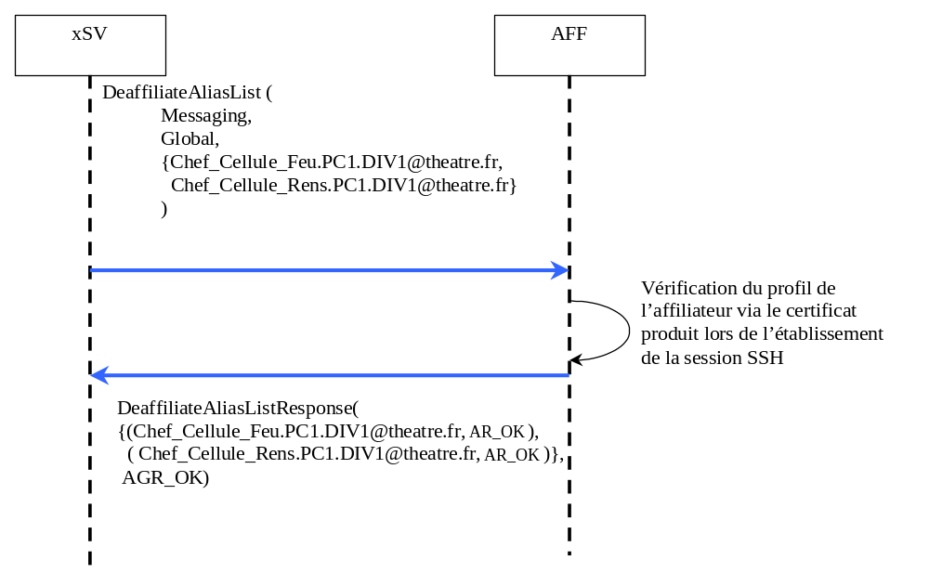

Figure 14 : Désaffiliation d’une liste d’alias par administrateur pour le service messagerie

Alias multiples

Désaffiliation manuelle d’alias multiple
Lorsqu’un alias est affilié de manière multiple, chaque alias doit être désaffilié localement sur chaque nœud impliqué, de manière similaire à la désaffiliation d’un alias simple.

Désaffiliation automatique d’alias multiple
Le service d’affiliation permet de désaffilier automatiquement sur l’ensemble des nœuds pour lesquels un alias multiple a été affilié si l’application cliente procède à une affiliation simple de ce même alias.
Exemple :
Conditions initiales : Chef_Cellule_Feu.PC1.DIV1@theatre.fr affilié sur jean.dupont@theatre.fr sur un nœud N1 et sur jacques.durand@theatre.fr sur un nœud N2. L’opérateur d’un nœud N3 affilie Chef_Cellule_Feu.PC1.DIV1@theatre.fr sur l’adresse canonique pierre.legrand@theatre.fr avec le champ isMultiple valorisé à false. Les nœuds N1, N2 sont notifiés de la nouvelle affiliation et enregistrent la nouvelle localisation de l’alias en supprimant les informations préalablement enregistrées.

Diffusion
Ce cas d’utilisation illustre les capacités à diffuser ou non l’information de désaffiliation d’un alias (multiple ou non), par exploitation du paramètre DeaffiliationMode.
Les hypothèses de déroulement de ce scénario sont :
- Usager disposant d’un certificat valide et ayant le profil administrateur = Acteur
- Désaffiliation d’un alias préalablement affiliés sur une adresse canonique localisée sur un nœud N.

Cas non diffusion
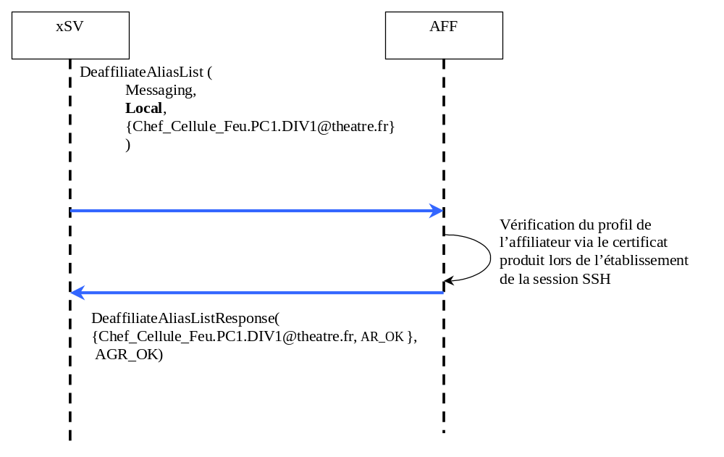

Figure 15 : Désaffiliation d’un alias par administrateur pour le service messagerie sans diffusion
Le nœud N met à jour sa table de localisation. L’information n’est pas propagée sur le réseau. Les autres nœuds ont toujours connaissance de l’affiliation de l’alias sur l’usager géré par N. Cette situation perdure tant que la durée de validité dans la base des autres noeuds le permet (mécanisme interne du service de routage applicatif).

Cas diffusion
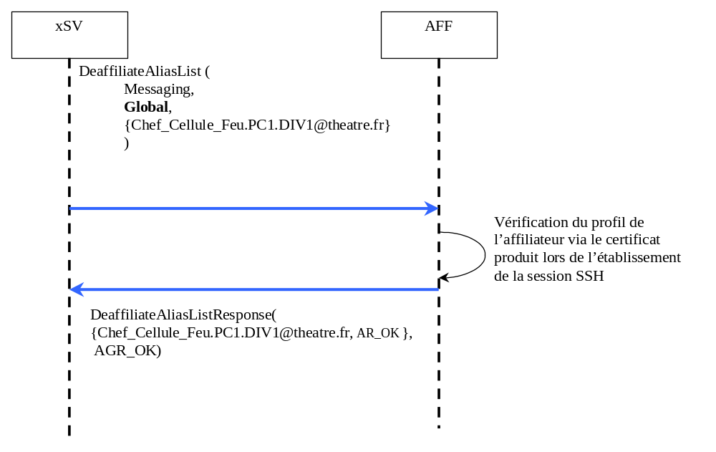

Figure 16 : Désaffiliation d’un alias par administrateur pour le service messagerie avec diffusion
Le nœud N met à jour sa table de localisation et diffuse la notification de désaffiliation vers l’ensemble de ses voisins suivants les mécanismes interne du service de routage applicatif.

Cas d’erreur
Le présent paragraphe illustre la valorisation des codes d’erreur et status générés par le service d’affiliation suite aux requêtes de l’application cliente.
Les cas d’utilisation présentés dans ce paragraphe sont déclinés pour le service de messagerie mais sont transposables aux autres services. Les cas d’erreurs issus de la production d’un certificat invalide ou périmé ne sont pas présentés dans la mesure où dans ce cas, l’échec de connexion aura lieu lors de l’établissement du tunnel SSH et non suite à l’activation à proprement parler de l’interface.

Affiliation d’une liste d’usager par utilisateur non administrateur
Ce cas d’utilisation illustre les échanges entre l’application cliente et le service d’affiliation pour l’affiliation d’une liste d’usagers par un usager n’ayant pas le profil administrateur.
Les hypothèses de déroulement de ce scénario sont :
- Usager user3 disposant d’un certificat valide et n’ayant pas le profil administrateur = Acteur
- Ressources disponibles sur le CS-E/SARC (voir § Ressources)
- Affiliation de 2 usagers
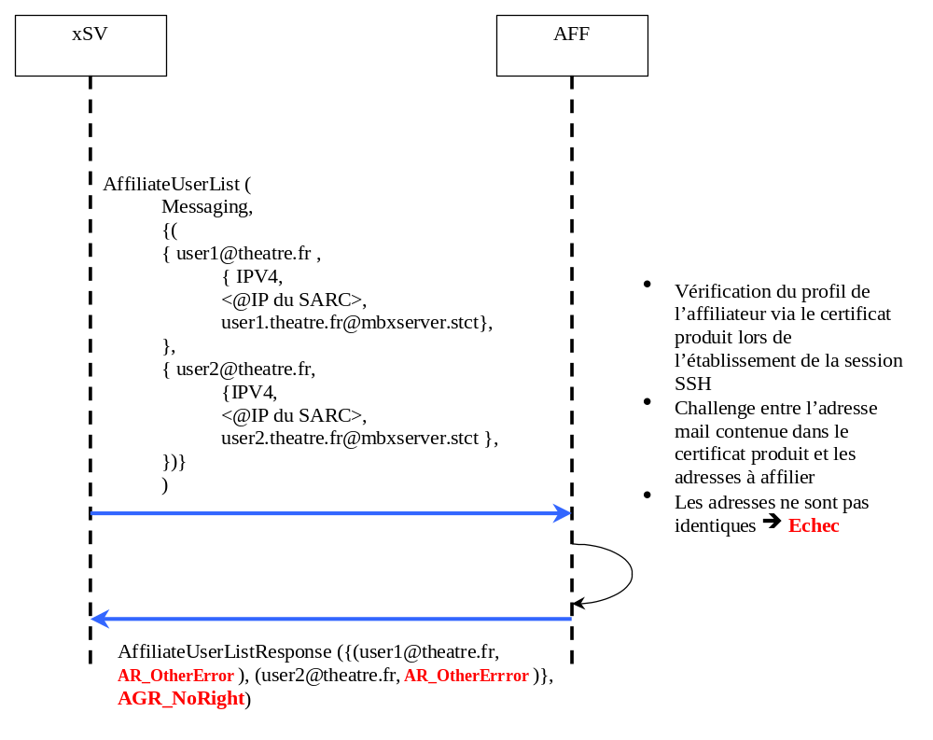

Figure 17 : Echec d’affiliation pour cause droits insuffisants
Dans ce cas, l’affiliation peut être entreprise si l’utilisateur user3 se voit attribuer les droits administrateur ou si l’opération est réalisée par un utilisateur disposant du profil administrateur.

Affiliation en échec pour cause de saturation des ressources
Ce cas d’utilisation illustre les échanges entre l’application cliente et le service d’affiliation pour l’affiliation d’une liste d’usagers par un usager ayant le profil administrateur. Le serveur est en limite de saturation de ressources d’affiliations dynamiques (voir § Dimensionnement/Performances).
Les hypothèses de déroulement de ce scénario sont :
- Usager user1 disposant d’un certificat valide et ayant le profil administrateur
- Ressources en pré-saturation sur le CS-E/SARC (voir § Ressources)
- Affiliation de 2 usagers provoquant un débordement de ressources sur le serveur.

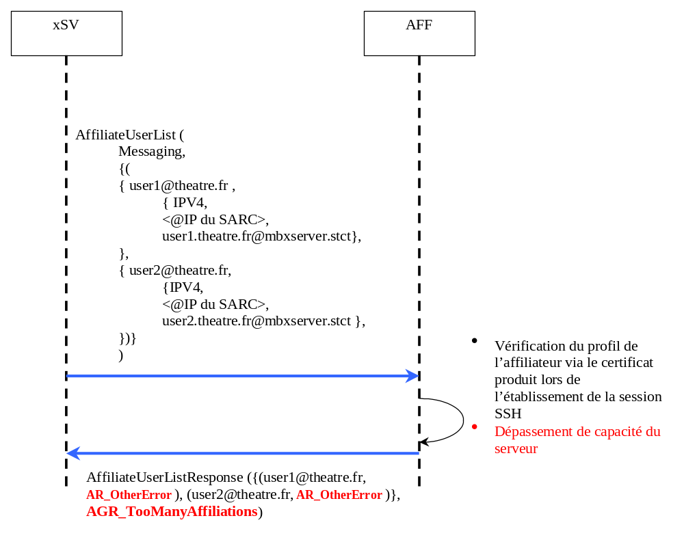

Figure 18 : Dépassement de capacité en ressources d’affiliation
Dans ce cas, l’opération pourra être entreprise à nouveau si des ressources sont libérées sur le serveur (désaffiliation d’usagers indûment affiliés par exemple).

Affiliation trop récente
Ce cas d’utilisation illustre les échanges entre l’application cliente et le service d’affiliation pour l’affiliation d’une liste d’usagers par un usager ayant le profil administrateur. Le serveur dispose d’un horodatage plus récent que l’heure d’application de la requête (issue du réseau et désynchronisation horaire entre les nœuds)
Les hypothèses de déroulement de ce scénario sont :
- Usager user1 disposant d’un certificat valide et ayant le profil administrateur
- Ressources disponibles sur le CS-E/SARC (voir § Ressources)
- Affiliation de 2 usagers : l’enregistrement de user1 est effectif dans le système (issue d’un autre nœud du réseau) et avec un horodatage postérieur à l’heure d’application de la requête.
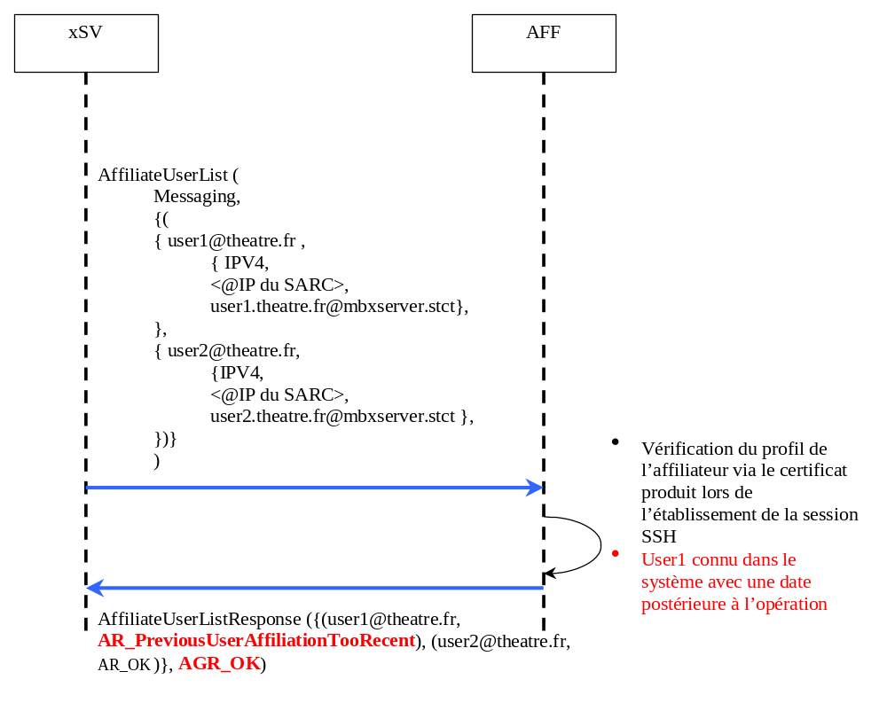

Figure 19 : Désynchronisation horaire
Dans ce cas, l’opération pourra être tentée ultérieurement pour l’usager concerné.

Désaffiliation d’une liste comprenant un utilisateur non inscrit
Ce cas d’utilisation illustre les échanges entre l’application cliente et le service d’affiliation pour la désaffiliation d’une liste d’usagers par un usager ayant le profil administrateur. La liste contient un utilisateur non préalablement inscrit
Les hypothèses de déroulement de ce scénario sont :
- Usager user3 disposant d’un certificat valide et ayant le profil administrateur
- Désaffiliation de 2 usagers : l’usager user1 que l’on cherche à désaffilier n’est pas inscrit dans le système.
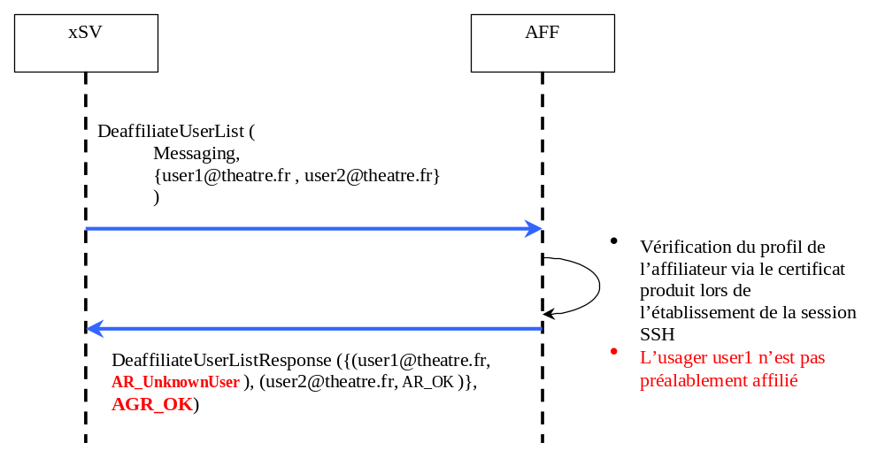

Figure 20 : Désaffiliation d’une liste comprenant un utilisateur non inscrit
Ce cas d’erreur n’est pas fatal, le système reste opérationnel.

Cas autres
Les autres sources de remontée d’un code d’erreur différent de AGR_OK correspondent à des erreurs fatales :
- soit issues du serveur hébergeant le service d’affiliation (panne d’un service entrant dans la chaîne d’affiliation) : Dans ce cas, le serveur est Hors Service et nécessite l’intervention d’un opérateur ;
- soit issue d’une commande invalide émise par l’application : Dans ce cas, l’application cliente doit être modifiée pour se conformer à l’interface.
Dans ces cas, les codes retour de la transaction sont valorisés soit à AGR_DatabaseError ou à AGR_GenericErrorCode et les indications de status par utilisateur et générés pour les réponses aux requêtes émises par l’application cliente sont valorisées à AR_OtherError. Dans ce cas, aucune modification n’est entreprise sur les données gérées par le service de routage applicatif.

Dimensionnement/Performances

Dimensionnement

Ressources
De façon à préserver les ressources du serveur et ne pas générer de trafic trop important sur les réseaux (les procédures d’affiliation se traduisant par une diffusion des informations sur les réseaux par le service de routage applicatif), le nombre d’affiliations d’usager ou d’alias autorisées est majoré en fonction de la nature du nœud concerné. Les limites sont de :
- 15 pour un SARC
- 1000 pour un CTA
Ces données sont en configuration usine non modifiable par les systèmes utilisateurs.

Connexions
De façon à préserver les ressources du serveur, le nombre maximal d’applications clientes pouvant simultanément utiliser le service d’affiliation est limité à 10 (nombre maximum de sous-systèmes «AFF» ouverts simultanément). Cette valeur est en configuration usine non modifiable par les systèmes utilisateurs.

Performances

Connexion SSH
Le temps maximal de connexion entre l’application cliente et le service d’affiliation mettant en œuvre les procédures d’authentification forte est inférieur à 1 minute.
Nota : L’application cliente peut solliciter l’interface soit :
- Par établissement d’une session SSH par requête ;
- Par établissement d’une session SSH pour l’ensemble des échanges (Les mécanismes de keep-alive sont gérés au niveau de la connexion SSH)
La 2ème solution est préconisée pour éviter la latence dans le traitement des requêtes dues à l’établissement des sessions SSH (qui se traduiront par une phase d’authentification entre le client et le serveur).

Traitement des affiliations
Le temps maximal de traitement des requêtes d’affiliation ou de désaffiliation (d’alias ou d’usager) dépend du type de nœud (CTA ou SARC) et du nombre d’entrées dans les listes.
Sur un CTA, ce temps est inférieur à 10 minutes pour le traitement de 200 adresses de messagerie, 200 alias de messagerie et 100 URL, hors temps d’établissement de la connexion SSH.
Sur un SARC, ce temps est inférieur à 10 minutes pour le traitement de 15 adresses de messagerie (hors temps d’établissement de la session SSH).

clauses d’assurance qualité
  - renvois aux exigences
Ce document répond aux exigences suivantes de la STB Error: Reference source not found:

Référence de l’exigence | Commentaire
MC-TST-3.7-10 | Le service d’affiliation est accessible depuis la desserte conformément au présent document.
MC-TST-3.7-30 | Le présent document décrit l’interface pour le service de mobilité et d’aide à la bascule.
MC-ARSTD-META-080 | La liste des normes s’appliquant pour la mise en œuvre du service est fournie
MC-ARSTD-META-090 | La liste des normes s’appliquant pour la mise en œuvre du service est fournie
MC-ARSTD-META-100 | La liste des normes s’appliquent pour la mise en œuvre du service est fournie
MC-ARSTD-META-110 | La liste des normes s’appliquent pour la mise en œuvre du service est fournie
MC-ARSTD-META-120 | La liste des normes s’appliquent pour la mise en œuvre du service est fournie
MC-ARSTD-META-130 | La liste des normes s’appliquent pour la mise en œuvre du service est fournie
MC-ARSTD-DOC-020 | Le présent document décrit l’interface pour le service de mobilité et d’aide à la bascule.
MC-ND02-050 | Le service d’affiliation permet l’affiliation des usagers pour le service de messagerie, web et d’un service banalisé.
MC-ND02-060 | Le présent document décrit l’interface pour le service de mobilité et d’aide à la bascule.
MC-ND02-080 | La présente révision du document est une mise à jour de la révision précédente.
MC-ND12-210 | La présente révision du document est une mise à jour de la révision précédente.

GLOSSAIRE
Le glossaire complet fait l’objet du document [Glossaire STC-E]. Les acronymes ci-dessous sont plus spécifiquement utilisés dans le présent document.
AFF Service d’affiliation
BAL Boîte Aux Lettres
CS-E Centre de service hébergeant le socle d’Echange
ICD Interface Control Document
HTTP HyperText Transfer Protocol
MTA Message Transfer Agent
SIOC Système d’Information Opérationnel et de Communication
SOAP Simple Object Access Protocol
SSDD System/Subsystem Design Document
SSH Secure SHell
SSS System/Subsystem Specification
TCP Transmission Control Protocol
Usager Terme générique désignant l’ensemble des usagers du théâtre (personnels, organisationnel (PC, unité, fonction), technique (nœud ou ressource)) disposant d’une adresse pour les types de service supportés et donc atteignables.
WSDL Web Service Description Language
XML eXtended Markup Language
XSD XML Schema Definition
xSV Application générique.

ANNEXE A
Le fichier ci-dessous présente un exemple de mise en oeuvre d'un tunnel SSH sur le sous-système AFF.

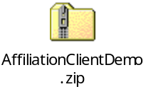

Annexe B
Le fichier ci-dessous est un client de démonstration Maverik du STC-E.
Le mode d’emploi pour l’installer et l’exécuter est :
- Décompresser l’archive ZIP
- Modifier le fichier ".\StceClientDemo\target\demo.properties", en particulier :
- serverIp= adresse IP opérationnelle du SARC
- certificateLocation= certificat P12 utilisé
- certificatePassword= mot de passe du certificat
- affiliateUserName=toto@defense.gouv.fr
- affiliateNode= adresse IP opérationnelle du SARC
- Ouvrir une fenêtre DOS et se positionner dans le répertoire ".\StceClientDemo\target"
- Exécuter la commande : stceClientDemo.bat



Le positionnement du mode est laissé à la discrétion de l’utilisateur. Le mode Local induit une réactivité moindre mais permet de préserver les ressources réseau. Le mode Global induit plus de réactivité mais charge les réseaux.

